Сообщение о возможном установлении
публичного сервитута

Администрация Волгограда, в лице департамента муниципального имущества администрации Волгограда, в соответствии со статьей 39.42 Земельного кодекса Российской Федерации уведомляет о поступлении ходатайства ПАО «Россети Юг»
об установлении публичного сервитута в отношении в отношении земельных участков
с кадастровыми номерами:
- - части обособленного земельного участка с кадастровым номером 34:03:0000000:22355, входящий в состав единого землепользования с кадастровым номером 34:03:000000:381, местоположение: Волгоградская область,
р-н Городищенский, участок находится примерно в 28 км по направлению на северо-запад от ориентира р.п. Городище;
- части земельного участка с кадастровым номером 34:03:000000:20537, местоположение: Волгоградская область, г. Волгоград, Советский район, п. Гули Королевой, п. Горный, п. Майский, п. Водный;
- части земельного участка с кадастровым номером 34:03:220002:210, местоположение: Волгоградская область, г. Волгоград, п. Горный, ул. им. Леонова,
10 б;
- части земельного участка с кадастровым номером 34:03:220002:323, местоположение: Волгоградская область, р-н Городищенский, в 770 метрах юго-западнее северо-восточной границы п.Горный;
- части земельного участка с кадастровым номером 34:03:220002:324, местоположение: Волгоградская область, р-н Городищенский, в 280 метрах юго-западнее северо-восточной границы п. Горный;
- части земельного участка с кадастровым номером 34:03:220002:325, местоположение: Волгоградская область, р-н Городищенский, в 950 метрах юго-западнее северо-восточной границы п. Горный;
- части земельного участка с кадастровым номером 34:03:220002:327, местоположение: Волгоградская область, р-н Городищенский, в 950 метрах юго-западнее северо-восточной границы п. Горный;
- части земельного участка с кадастровым номером 34:03:220002:329, местоположение: Волгоградская область, р-н Городищенский, у северо-восточной границы п. Горный;
- части земельного участка с кадастровым номером 34:03:220002:374, местоположение: Волгоградская область, г. Волгоград, п. Горный, ул. им. Леонова, 2а;
- части земельного участка с кадастровым номером 34:03:220002:488, местоположение: Волгоградская область, г. Волгоград, п. Горный, ул. 36-й Гвардейской, 35;
- части земельного участка с кадастровым номером 34:03:220002:489, местоположение: Волгоградская область, г. Волгоград, п. Горный,
ул. Сельскохозяйственная, д. 19;
- части земельного участка с кадастровым номером 34:03:220002:500, местоположение: Волгоградская область, г. Волгоград, п. Горный, ул. Журавлинская, 18;
- части земельного участка с кадастровым номером 34:03:220002:505, местоположение: Волгоградская область, г. Волгоград, п. Горный, ул. им. Леонова, 11;
- части земельного участка с кадастровым номером 34:03:220002:506, местоположение: Волгоградская область, г. Волгоград, п. Горный, ул. им. Леонова, 13;
- части земельного участка с кадастровым номером 34:03:220002:513, местоположение: Волгоградская область, г. Волгоград, п. Горный,
ул. Сельскохозяйственная, 21;
- части земельного участка с кадастровым номером 34:03:220002:615, местоположение: Волгоградская область, г. Волгоград, пос. Горный;
- части земельного участка с кадастровым номером 34:03:220002:633, местоположение: Волгоградская область, г. Волгоград, п. Горный, ул. им. Леонова, 12;
- части земельного участка с кадастровым номером 34:03:220002:765, местоположение: Волгоградская область, г. Волгоград, тер. Поселок Горный,
ул. им. Стрельникова, д. 14;
- части земельного участка с кадастровым номером 34:03:220002:770, местоположение: Волгоградская область, г. Волгоград, п. Горный;
- земель государственной неразграниченной собственности, согласно прилагаемой схеме:

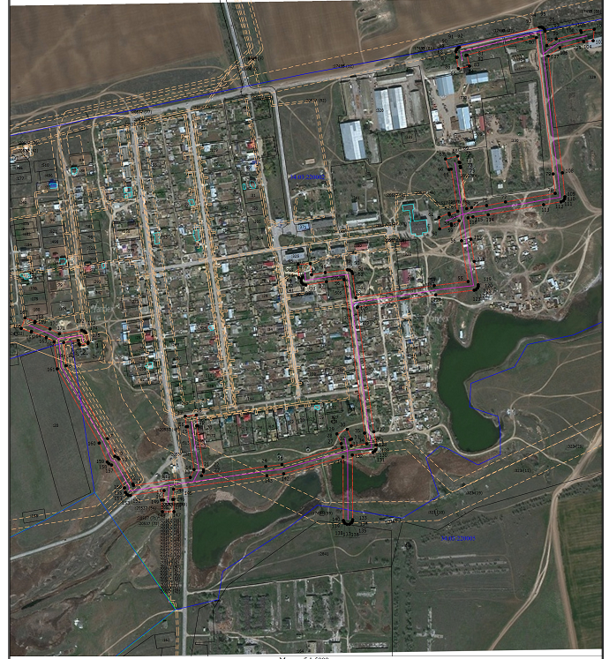

Общая площадь зоны установления публичного сервитута – 74520 кв.м.
Сервитут устанавливается в целях, предусмотренных пунктом 1 статьи 39.37 Земельного кодекса Российской Федерации: размещение объектов электросетевого хозяйства, их неотъемлемых технологических частей (размещение существующего объекта электросетевого хозяйства «ВЛ 10 кВ Ф.7 «МАЙСКАЯ»» ).
Заинтересованные лица могут ознакомиться с поступившим ходатайством
об установлении публичного сервитута и прилагаемым к нему описанием местоположения границ публичного сервитута, подать заявления об учете прав на земельные участки в срок по 29 августа 2021 г. включительно в департаменте муниципального имущества администрации Волгограда по адресу: ул. Гагарина, 12, кабинет № 9 (пн-пт 8:30–17:30, перерыв 12:30-13:30).
Сообщение о поступившем ходатайстве об установлении публичного сервитута размещено на официальном сайте администрации Волгограда http://www.volgadmin.ru в разделе «органы власти» → «администрация» → «структурные подразделения» → «департамент муниципального имущества администрации Волгограда» → «объявления».

